**Западная часть города Зеленоградска**

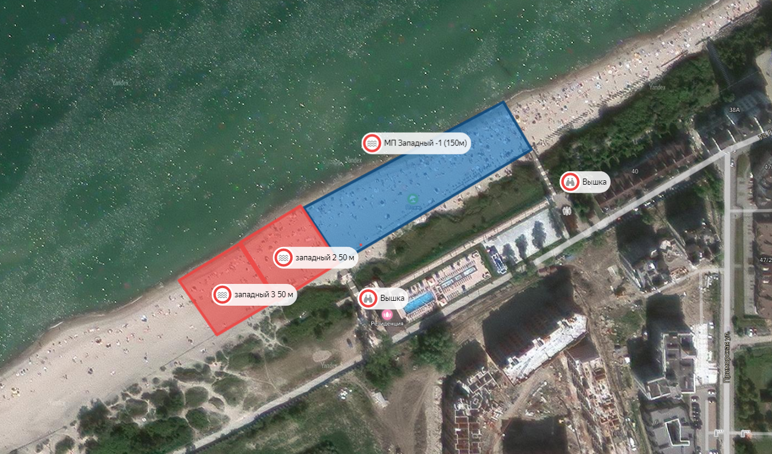

**Кафе «У Нептуна», «Облака»**

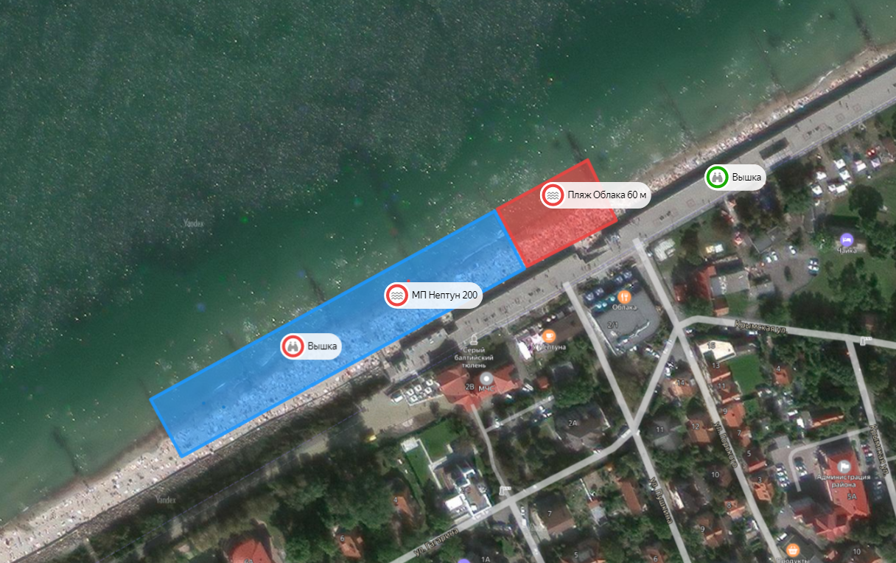

**Роза Ветров**

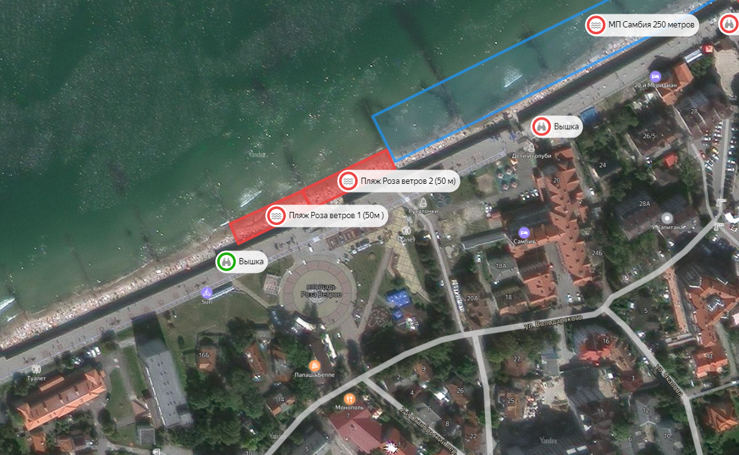

**Западная часть города Зеленоградска**

